新 书 推 荐

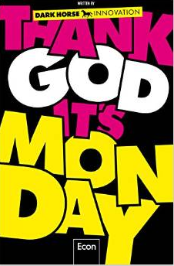
中文书名：《谢天谢地，今天是星期一》
英文书名：Thank God it’s Monday！

德文书名：Thank God it's Monday!: Wie wir die Arbeitswelt revolutionieren
作 者：Dark Horse
出 版 社：Ullstein
代理公司：ANA
页 数：208页
出版时间：2014年 9月
代理地区：中国大陆、台湾
审读资料：电子稿
类 型：励志

内容简介：
欢迎来到工作新世界！
办公室革命？Y世代不像前几代人，不再追求房子、车子、游艇和马尔代夫的退休生活。最后，人人都想追求工作的充实和意义。黑马将这些梦想变成了现实。三十位青年建立了柏林代办处，专门从事创新咨询。代办处偏爱“思想冲刺”，而非马拉松式的会议和跨越层级的轮流管理。最终目的是个人发展和团队合作、灵活性和数字化。公司引领潮流，为二十一世纪的需要设计新型工作流程。
本书发出了感人的号召，潜在的读者希望将旧系统抛在后面，进入现代工作环境。
作者简介：
黑马（Dark Horse）是三十位HPI 设计思维学院年轻学生的创造，结合了商业、工程学、哲学、电影学、人类文化学和美术各专业领域。黑马客户的样本包括：奥迪公司、大众汽车、德国联邦铁路、德国意昂集团、奥特集团、德国联邦内政部、欧盟、一批基建和设计品牌公司。
他们的网站是: www.thedarkhorse.de

谢谢您的阅读！
请将反馈信息发至：夏蕊（Susan Xia）
安德鲁·纳伯格联合国际有限公司北京代表处
北京市海淀区中关村大街甲59号中国人民大学文化大厦1705室
邮编：100872
电话：010-82504406
传真：010-82504200
Email：susan@nurnberg.com.cn
网址：http://www.nurnberg.com.cn
微博：http://weibo.com/nurnberg
豆瓣小站：http://site.douban.com/110577/

